|  |
| --- |
| الجمهورية الجزائرية الديمقراطية الشعبية  الاسم:.................. اللقب:...................  القسم :..........  20  متوسطة: زايدة محمد المستوى: الأولى متوسط |
| المدة: 1:30سا التاريخ :06/12/2023 يوم:06/12/2023 |

**اختبار الثلاثي الأول في مادة: العلوم الفيزيائية و التكنولوجيا**

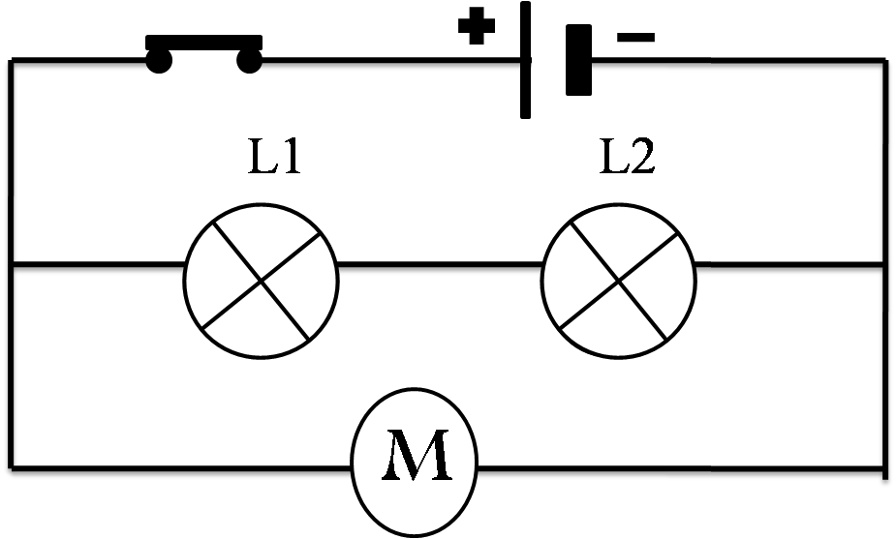 **التمرين الأول 6 ن:**

**لاحظ الوثيقة التالية :**

1. **حدد جهة مرور التيار الكهربائي في المخطط (الشكل 1).**
2. **ما نوع الربط بين المصباحين (L1، 2L)**

**..............................................................................................................**

1. **ما نوع الربط بين المصباحين معا (L1، 2L) و المحرك الكهربائي .**

**...............................................................................................................**

1. **عندما يتلف المحرك ماذا يحدث في الدارة .**

**...................................................................................................................................................................................**

1. **نزعنا المصباح L1 ماذا يحدث في الدارة.**

**...................................................................................................................................................................................**

**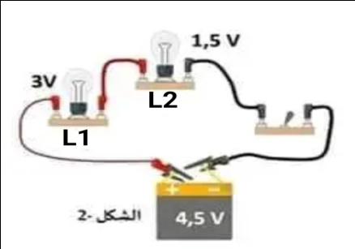 التمرين الثاني6 ن:**

* **أرادت التلميذة عبير تركيب دارة كهربائية مكونة من مصباحين مربوطين على التسلسل كما هو موضح في الشكل 2**

**كيف يكون توهج المصباحين L1، 2L ؟.................................................**

* **أضافت عبير سلك ناقلا بين طرفي المصباح 2L كما هو مبين في الشكل 3**

**الشكل 2**

1. **ارسم مخطط النظامي لهذه الدارة (شكل 3 ) مع تحديد جهة مرور التيار الكهربائي**

|  |  |
| --- | --- |
| **C:\Users\pc\Downloads\SHAREit\SM-M135FU\photo\img_1701064462340.jpg** |  |
| **الشكل3** | **المخطط النظامي للشكل 3** |

1. **سم هذا النوع من الدارات ؟.............................................................**
2. **ماذا يحدث للمصباحين؟ مع تحديد سبب**

**.المصباح L1.......................................السبب..............................................................................................**

**المصباحL2 ........................................السبب................................................................................................**

1. **اذكر الآثار السلبية الناجمة عن مثل هذه التركيبات .**
   1. **...................................................................................................**
   2. **...................................................................................................**
   3. **...................................................................................................**

**الوضعية الإدماجية 8 ن:**

قامت متوسطة زايدة محمد بمسابقة فكرية بين تلاميذ السنة الأولى متوسط فقسمت التلاميذ إلى فوجين بنفس العدد من التلاميذ ( فوج التحدي و فوج الأمل )

تحت شعار الفيزيائي الصغير طلب من الفوجين رسم مخطط لدارة كهربائية بحيث يتوهج مصباح من مكانين مختلقين

فكانت إجابة الفوجين كالأتي .

|  |  |
| --- | --- |
| C:\Users\pc\Pictures\Image1FS.png | Image1;kjghj.png |
| فوج التحدي | فوج الأمل |

1. برأيك أي من الفوجين فاز ؟ ولماذا ؟

..................................................................................................................................................................

1. أين نجد هذا النوع من الدارات ؟.

....................................................................................................................................................................

..................................................................................................................................................................

1. اعد رسم الدارة الكهربائية (دارة فوج الأمل ) مع إضافة مصباح أخر بحيث يكون توهج المصباحين عادي ؟
2. أكمل الجدول التالي ب يتوهج ولا يتوهج

|  |  |  |
| --- | --- | --- |
| وضع القاطعة K1 | وضع القاطعة K2 | المصباح |
| A1 | **B1** |  |
| A1 | **B2** |  |
| A2 | **B2** |  |
| A2 | **B1** |  |

بالتوفيق